서울대학교 공과대학 －Silicon Valley AI Nexus 협력 양해각서(MOU)

본 양해각서(이하 "본 MOU")는 서울대학교 공과대학과 Silicon Valley AI Nexus 간의 상호 협력을 통하여, 첨단 인공지능 연구, 교육, 인재 양성, 교수 인력 교류 및 학–산 연계를 체계적으로 추진하는 것을 목적으로 한다.

제1조 (목적)
본 MOU는 인공지능의 기술적 혁신, 윤리적 발전, 그리고 산업 응용을 포괄하는 통합적 관점에서, 양 기관 간 연구 협력, 인재 발굴, 교수 채용 연계 및 학–산–정책 환경을 고려한 지속 가능한 협력 체계를 구축하는 것을 목적으로 한다.

제2조 (협력 분야)
양 기관은 다음 각 호의 분야에서 상호 협력한다.
1. 첨단 AI 연구 협력 (기술 혁신, 책임 있는 AI 개발, 프라이버시 보호 기술 등 포함)
2. 교수 인재 발굴 및 채용 연계
3. 차세대 연구 인력 경력 개발
4. AI–산업–규제 연계 논의

제3조 (운영 방식)
1. 본 MOU에 따른 구체적인 협력 활동은 상호 합의에 따라 별도의 실행 계획으로 정한다.
2. 필요 시 공동 운영위원회를 구성하여 협력 과제의 기획, 실행 및 평가를 수행할 수 있다.
3. 각 협력 활동은 비독점적으로 수행된다.

제4조 (재정)
본 MOU는 재정적 의무를 수반하지 않으며, 개별 협력 활동에 소요되는 비용은 사안별로 별도 합의한다.

제5조 (유효기간 및 해지)
1. 본 MOU는 서명일로부터 3년간 유효하다.
2. 어느 일방도 서면 통보를 통해 본 MOU를 해지할 수 있다.

제6조 (기타)
1. 본 MOU에 명시되지 않은 사항은 상호 협의를 통해 결정한다.
2. 본 MOU는 법적 구속력을 갖지 않는다.
2026년 6월 일
서울대학교 공과대학 Silicon Valley AI Nexus
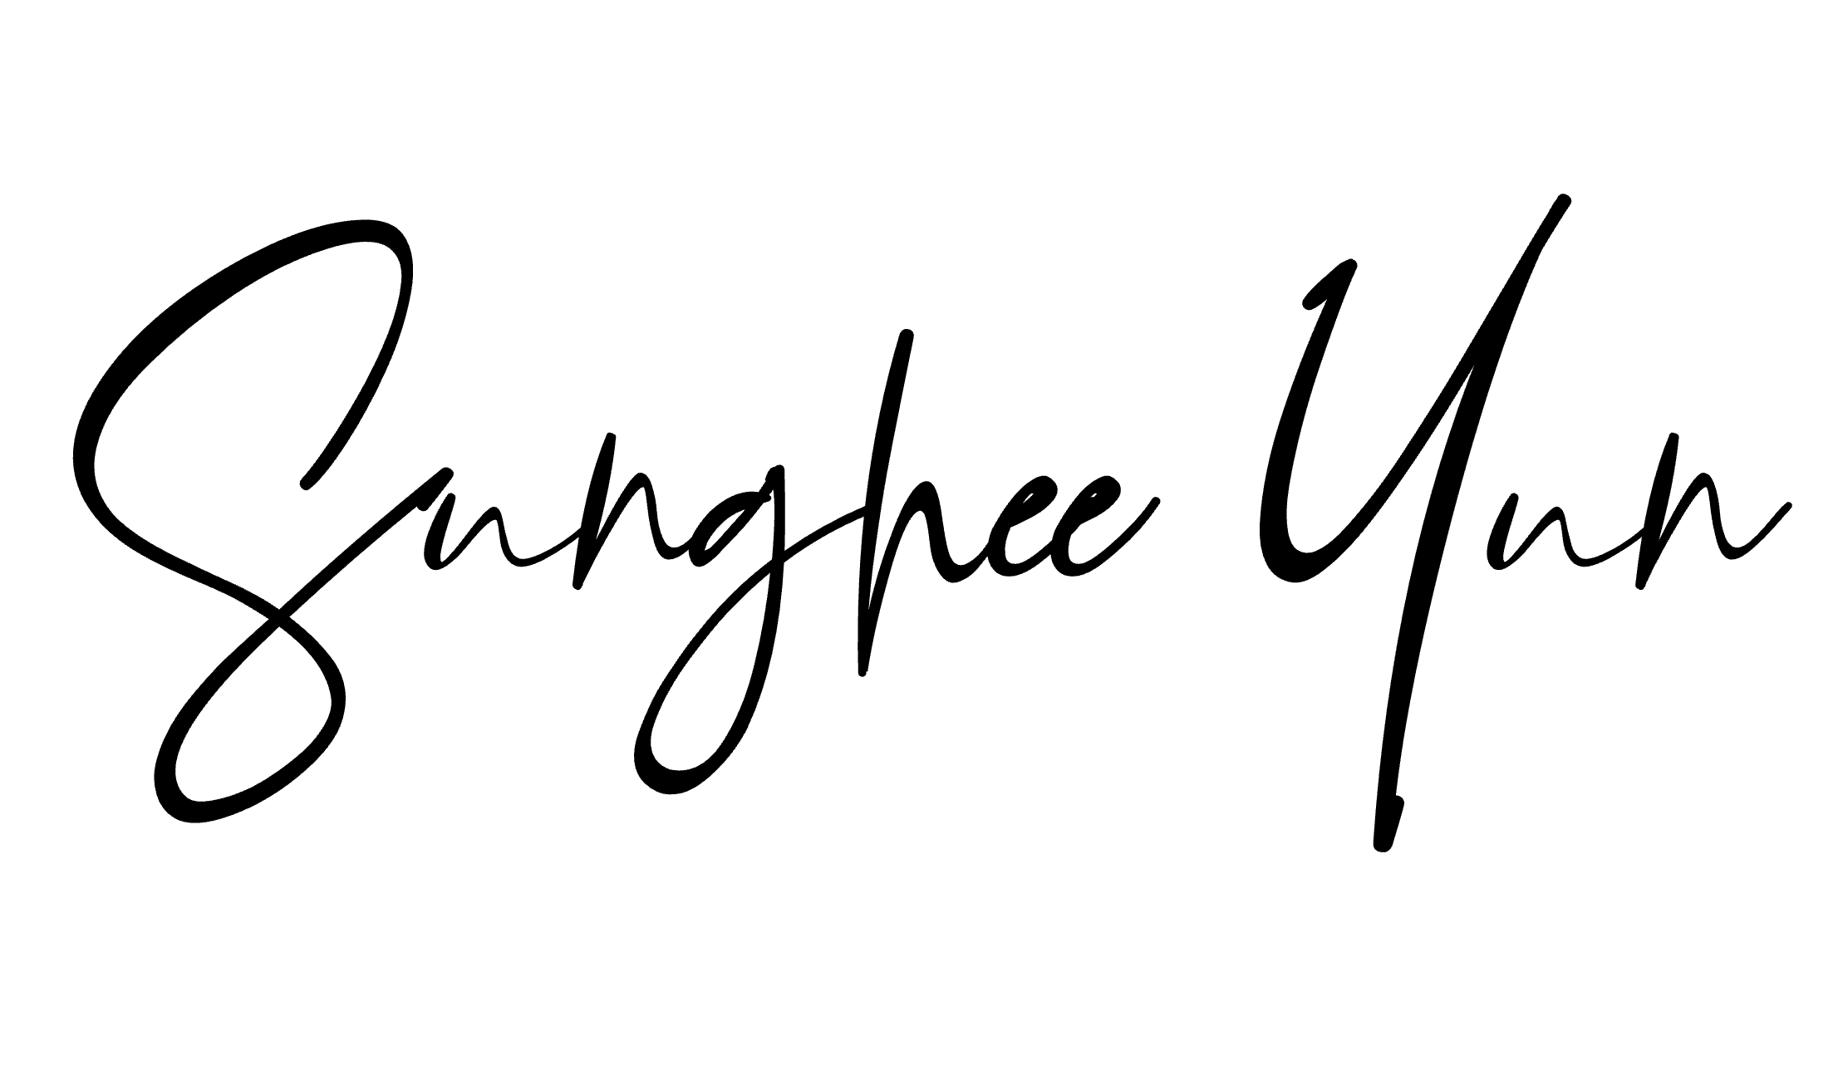
학장 김영오 대표 윤성희
서명 ______________________ 서명 ______________________

서울대학교 공과대학 －Silicon Valley AI Nexus 협력 양해각서(MOU)

본 양해각서(이하 "본 MOU")는 서울대학교 공과대학과 Silicon Valley AI Nexus 간의 상호 협력을 통하여, 첨단 인공지능 연구, 교육, 인재 양성, 교수 인력 교류 및 학–산 연계를 체계적으로 추진하는 것을 목적으로 한다.

제1조 (목적)
본 MOU는 인공지능의 기술적 혁신, 윤리적 발전, 그리고 산업 응용을 포괄하는 통합적 관점에서, 양 기관 간 연구 협력, 인재 발굴, 교수 채용 연계 및 학–산–정책 환경을 고려한 지속 가능한 협력 체계를 구축하는 것을 목적으로 한다.

제2조 (협력 분야)
양 기관은 다음 각 호의 분야에서 상호 협력한다.
1. 첨단 AI 연구 협력 (기술 혁신, 책임 있는 AI 개발, 프라이버시 보호 기술 등 포함)
2. 교수 인재 발굴 및 채용 연계
3. 차세대 연구 인력 경력 개발
4. AI–산업–규제 연계 논의

제3조 (운영 방식)
1. 본 MOU에 따른 구체적인 협력 활동은 상호 합의에 따라 별도의 실행 계획으로 정한다.
2. 필요 시 공동 운영위원회를 구성하여 협력 과제의 기획, 실행 및 평가를 수행할 수 있다.
3. 각 협력 활동은 비독점적으로 수행된다.

제4조 (재정)
본 MOU는 재정적 의무를 수반하지 않으며, 개별 협력 활동에 소요되는 비용은 사안별로 별도 합의한다.

제5조 (유효기간 및 해지)
1. 본 MOU는 서명일로부터 3년간 유효하다.
2. 어느 일방도 서면 통보를 통해 본 MOU를 해지할 수 있다.

제6조 (기타)
1. 본 MOU에 명시되지 않은 사항은 상호 협의를 통해 결정한다.
2. 본 MOU는 법적 구속력을 갖지 않는다.
2026년 6월 일
Silicon Valley AI Nexus 서울대학교 공과대학
대표 윤성희 학장 김영오
서명 ______________________ 서명 ______________________

